Медведев Николай Иванович
учитель технологии высшей категории
МБОУ СОШ №27 г. Мытищи
Московской области
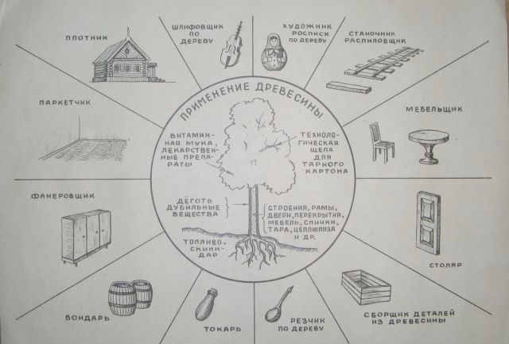
ПЛАН
проведения урока по технологии
с учащимися 5-го класса по теме:
«Фанера , как вид древесины, способы изготовления, использование и обработка»
ЦЕЛЬ: Ознакомить учащихся со значением древесины как
конструкционного материала в народном хозяйстве страны, ее породами, строением, дать понятие о фанере, способах ее изготовления, применения, научить отличать фанеру по внешнему виду, научить пользоваться лобзиком для изготовления поделок из фанеры.
ХОД УРОКА:

1. Приветствие учащихся, представление учителя.
- Здравствуйте , ребята. Сегодня урок технологии проведу у вас я, учитель труда средней школы №27, Медведев Николай Иванович.
- Садитесь. Тема урока: «Фанера , как вид древесины, способы изготовления, использование и обработка».
- Прошу открыть тетради, записать дату и тему урока в тетрадь.
2. Объяснение цели урока:
сегодня мы поговорим о древесине, пиломатериалах, а главное - о фанере, способах ее изготовления, использования в народном хозяйстве, способах обработки этого материала.
3. Объяснение программного материала.
(На экране слайды - виды лесов или слайды с репродукциями картин И.Шишкина).
- Наша страна - Россия - по масштабам своим огромна. Лесные массивы занимают площадь свыше 700 миллионов гектаров. Несмотря на такие огромные богатства, все должны бережно относиться к лесу, так как «лесов все меньше и меньше, реки сохнут, дичь перевелась, климат испорчен, и с каждым днем земля становится все беднее и безобразнее» (А.П.Чехов).
Кроме того, лес имеет большое народнохозяйственное значение. Главный его продукт - древесина - применяется в строительстве , мебельном производстве, химической промышленности. Лесные богатства в нашей стране охраняются законом.
- Какие древесные породы вам известны и на какие виды подразделяются?
- Запишите в тетради:
Древесные породы

Лиственные Хвойные
Береза, ольха, дуб, липа Сосна, ель, кедр, пихта

Породы определяют по их следующим характерным признакам: текстуре, запаху, твердости, цвету. При продольной распиловке стволов деревьев на лесопильных рамах получаю различные пиломатериалы (см.рис.): брусы (а, б), бруски (в), доски (г, д), пластины (е), четвертины (ж) и горбыли (з).
В качестве конструкционного материала широко применяют фанеру.
- Возьмите в руки заготовки и внимательно их рассмотрите.
- Рассмотрите заготовки, сравните их: какая заготовка сделана из древесины и какая из фанеры? Чем они отличаются?
- В заготовках из дерева видна текстура древесины, а у фанеры слоистость.
- Как ее получают?
- Посмотрите на рисунок - это лущильный станок. При вращении бревна этот станок срезает 2,0м и получается шпон (показать). Шпон в переводе с немецкого - «щепка». Ленту шпона разрезают на квадратные листы, которые высушивают в сушилках, намазывают клеем и укладывают друг на друга так, чтобы направления волокон в тех было перпендикулярно друг другу. Листы склеивают под прессом. Так получают фанеру. Фанера прочнее древесины, почти не рассыхается и не растрескивается, хорошо гнется и обрабатывается.
- Где же ее применяют? Приведите примеры.
- В строительстве, при изготовлении мебели, в машиностроении, самолетостроении.
4. ПРАКТИЧЕСКАЯ ЧАСТЬ:
Изготовление программного материала:
Изделия сложной формы из древесины, особенно из фанеры и ДВП, выпилить столярной ножовкой невозможно, поэтому пользуются лобзиком.
Лобзик состоит из рамки с ручкой верхним и нижним стяжными винтами. Между зажимами крепится узкая и тонкая стальная с наклоном зубьев в сторону ручки.
Разметку линий выпиливания на заготовке осуществляют обычно с рисунка при помощи копировальной бумаги или по шаблону.
При выпиливании лобзиком удобно использовать выпиловочный столик «Ласточкин хвост».
Если необходимо выпилить внутренний контур заготовки, то в ней прокалывают шилом или высверливают отверстие в вырезаемой части. Через полученное заводят пилку и крепят в зажиме.
Лобзик перемещают вверх и вниз без перекосов пилки с легким напильником.
Зачищать вырезанные участки заготовки нужно шлифовальной бумагой.
ЗАПОМНИТЕ ПРАВИЛА БЕЗОПАСНОСТИ:
1. Работать лобзиком и шилом с надежно закрепленными и исправными ручками.
2. Надежно крепить выпиловочный столик к верстаку.
3. Надежно закрепить пилку в рамке лобзика.
4. Не делать резких движений лобзиком при выпиливании, не наклоняться низко над заготовкой.
- Теперь давайте закрепим выпиловочный столик к верстаку, попробуем выпилить фигуру (учитель показывает, как это делается).
- Попробуйте сделать это сами (предлагает учащимся выпиливать по очереди).
- Когда изделие выпилено, необходимо обработать края.
- Возьмите шкурку и обработайте изделие следующим образом (показывает).
- Учащиеся зашкуривают изделия (2-3 минуты).
5. ПОДВЕДЕНИЕ ИТОГОВ.
Итак, давайте вспомним, что вы сегодня узнали нового.
1. Каких видов бывают древесные породы?
2. Чем отличается древесина от фанеры?
3. Зачем нужен лущильный станок?
4. Что такое шпон?
5. Каким образом склеивают листы шпона?
6. Где используют фанеру?
7. Какой инструмент используется для обработки изделий из фанеры?
8. Выставление оценок за активность на уроке.
9. Домашнее задание.
Подобрать интересные картинки для изготовления поделок.

